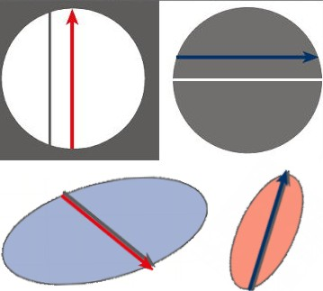

Fax Da Segreteria Gioiamathesis – 0803448581
Al Dirigente Scolastico – Al Docente Referente – Agli Studenti iscritti alla XVII olimpiade dei giochi logici linguistici matematici, organizzata da Gioiamathesis dedicata all’anno delle pari opportunità.

Si comunica che la gara di selezione deve essere svolta in 2 ore e 30 minuti il 9 Febbraio 2007 in orario scolastico. Si consiglia di ripartire il tempo secondo il numero dei test, in modo da creare possibili soluzioni per ciascun test. Si raccomanda, nell’elaborazione delle soluzioni, l'uso del linguaggio verbale e simbolico in modo chiaro ed ordinato. Si possono utilizzare tutti gli strumenti di calcolo e disegno, compreso i colori, che ognuno riterrà opportuno avere con sè dall’inizio della gara. Non possono essere usati cellulari. Si consiglia di conservare i test ed una copia delle soluzioni almeno fino alla pubblicazione delle soluzioni sul sito www.gioiamathesis.it per poter controllare le risposte.
Le soluzioni da inviare devono essere scritte dai concorrenti sui fogli delle soluzioni allegati a quelli dei test spediti dall’organizzazione (per posta alcuni giorni prima della gara) con plico sigillato contenuto in una seconda busta, indirizzata al Docente Referente che dovrà aprire soltanto il giorno della gara in presenza dei concorrenti o dei loro rappresentanti.
L’organizzazione curerà l’ammissione degli studenti concorrenti alla seconda gara di selezione (che si svolgerà soltanto nelle scuole in cui non ci sono state possibilità di determinare criteri per la classifica degli studenti partecipanti alla prima gara) oppure direttamente alla finale. Ogni informazione inerente la classifica sarà comunicata dall’Organizzazione al Referente di ciascuna Scuola partecipante con fax. Le classifiche saranno pubblicate sul sito www.gioiamathesis, in Aprile trenta giorni prima della finale programmata per il 5 Maggio 2007.

I docenti vigilanti durante la gara
- dovranno informare gli studenti sul tempo d’inizio e di fine della gara, dopo la consegna dei fogli dei test e delle soluzioni;
- non potranno guidare o risolvere i test o dare suggerimenti;
- dovranno avvertire 30 minuti prima del termine del tempo affinché i concorrenti possano scrivere le soluzioni sul foglio predisposto;
- dovranno controllare che tutti i concorrenti consegnino soltanto i fogli delle soluzioni, perché non saranno prese in considerazione soluzioni scritte su altri fogli;
- dovranno chiudere i fogli delle soluzioni con gli elenchi dei partecipanti in una busta con intestazione (può essere scritta anche a mano) della scuola e consegnare al Referente, affinché provveda che sia spedito entro 12 Febbraio 2007.

La Commissione organizzativa augura agli studenti un’esperienza serena e motivante per produrre ed apprendere e ringrazia il Dirigente, il Referente, i Docenti, il Personale ATA per la sensibilità con cui hanno colto le motivazioni dell’iniziativa fornendo la necessaria collaborazione per il buon esito della stessa.

